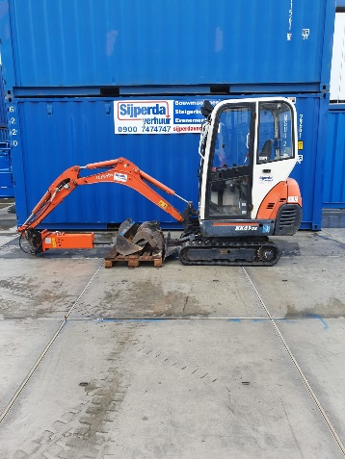****

**Gebruikshandleiding NPK sloophamer**

**Stap 1**

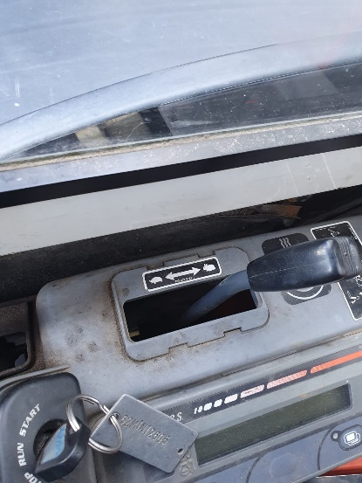  
**-** Start de machine en laat hem 3 minuten stationair draaien.

- Zet het gas volledig open. Ander is er onvoldoende hydraulische druk.

**stap 2**

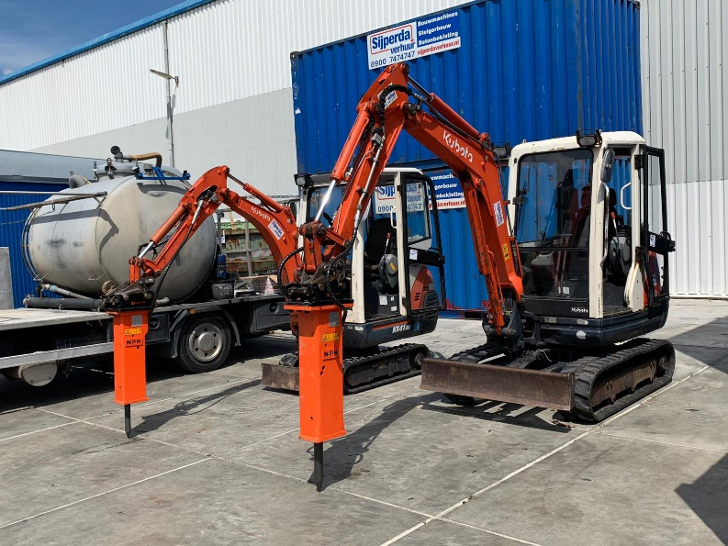

- Zet de beitel op het gewenste stuk sloopmateriaal. Zorg er voor dat de sloophamer altijd in verticale stand wordt gebruikt.

**Stap 3**

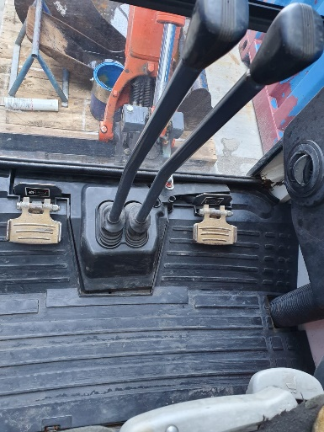- Plaats uw voet op het LINKER pedaal en druk op het linker nokje van het pedaal. Op deze manier kantelt het pedaal naar links en wordt de sloophamer in werking gezet.

**Voor het invetten van de sloophamer dient de RODE vet spuit gebruikt te worden. Doe dit 2 x per dag zo’n 2 a 3 pompjes.**

**LET OP!**

* **De sloophamer mag NOOIT onder water gebruikt worden !!**
* **Altijd de sloophamer met de beitel vlak of iets naar beneden wegleggen. (zie stap 1)**
* **Bij schoonspuiten, geen water bij/in het beitelhuis spuiten**

Als de bovenstaande punten niet worden opgevolgd ontstaat er roestvorming aan de binnenkant en raakt de sloophamer total loss.

